地铁查询售票系统

Python程序设计大作业论文

学号：2331051509
姓名：郝誉龙
专业：软件工程
日期：2026年5月27日

摘要
本论文介绍了一个基于Python开发的地铁查询售票系统的设计与实现。该系统采用SQLite数据库存储地铁线路、站点、票价等数据，支持线路查询、站点查询、路径规划、购票及数据管理等核心功能。系统提供命令行界面（CLI）和网页界面（Streamlit）两种交互方式，用户可以通过直观的菜单选择完成各项操作。本系统实现了同线路路径规划和跨线路换乘路径规划算法，能够根据起始站和终点站自动计算最优路径和票价。同时，系统具备完整的增删改查功能，支持用户对线路和站点数据进行管理，并提供运营统计功能，为地铁管理提供数据支持。
关键词：地铁查询系统；路径规划；Python；SQLite；Streamlit

目录
地铁查询售票系统 1
Python程序设计大作业论文 1
摘要 1
目录 1
1. 引言 1
2. 系统需求分析 1
2.1 功能性需求 1
2.2 非功能性需求 2
3. 系统设计 2
3.1 系统功能框图 2
3.2 数据库设计 3
3.3 数据类型定义 6
4. 核心算法设计 7
4.1 路径规划算法 7
4.2 票价计算算法 9
5. 系统实现 10
5.1 开发环境 10
5.2 模块划分 11
5.3 核心代码实现 12
6. 界面展示 13
6.1 命令行界面（CLI） 13
6.2 网页界面（Streamlit） 14
7. 系统测试 15
7.1 测试用例设计 15
7.2 测试结果 15
8. 开发总结 16
8.1 难点分析 16
8.2 算法亮点 16
8.3 技巧与经验 17
9. 参考文献 17
附录 18
附录A：系统文件清单 18
附录B：图表文件清单 18
附录C：数据库初始化数据 18

1. 引言
随着城市地铁网络的快速发展，地铁已成为城市居民日常出行的重要交通工具。传统的地铁查询方式主要依靠纸质地图或简单的线路图，存在查询不便、换乘信息不直观等问题。因此，开发一套功能完善、操作便捷的地铁查询售票系统具有重要的实用价值。
本系统旨在利用Python语言和SQLite数据库技术，构建一个集地铁线路查询、站点信息查询、路径规划、票务管理于一体的综合信息系统。系统采用模块化设计，具有良好的可扩展性和可维护性，能够适应不同规模的地铁网络需求。
本论文将从系统需求分析、数据库设计、核心算法实现、系统界面开发等方面，对地铁查询售票系统进行详细阐述。

2. 系统需求分析

2.1 功能性需求
根据地铁运营管理的实际需要，本系统需要实现以下功能：
（1）线路管理功能 - 查看所有地铁线路列表 - 查询指定线路的详细信息 - 添加新线路 - 删除和修改线路信息
（2）站点管理功能 - 查看所有站点列表 - 根据站点名称模糊查询 - 添加新站点 - 删除和修改站点信息
（3）路径规划功能 - 根据起点站和终点站查询最优路径 - 支持同线路直达查询 - 支持跨线路换乘查询 - 计算并显示票价信息
（4）票务管理功能 - 购买单程票 - 支持多人购票 - 售票历史记录查询 - 实时票房统计
（5）统计分析功能 - 总票房和总售票量统计 - 今日票房和售票量统计 - 各线路售票对比分析

2.2 非功能性需求
（1）性能需求 - 路径查询响应时间应小于1秒 - 系统能够处理至少100条并发查询
（2）可靠性需求 - 数据持久化存储，防止数据丢失 - 具备数据完整性检查机制
（3）可用性需求 - 操作界面简洁直观 - 提供清晰的错误提示 - 支持循环操作，无需频繁重启

3. 系统设计

3.1 系统功能框图
系统的整体功能架构如图3-1所示：
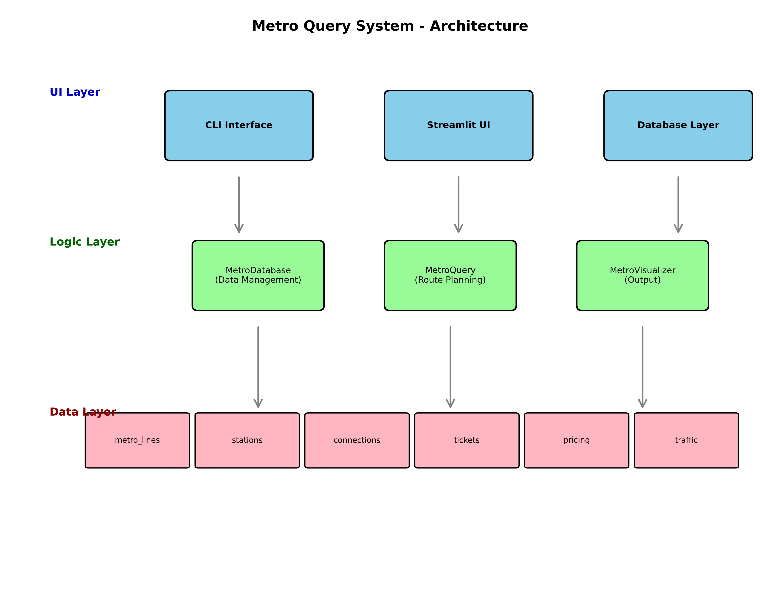
图3-1 系统功能架构图
图3-1 系统功能架构图

3.2 数据库设计
本系统使用SQLite数据库存储所有数据，共设计了6张数据表，数据库ER图如图3-2所示：
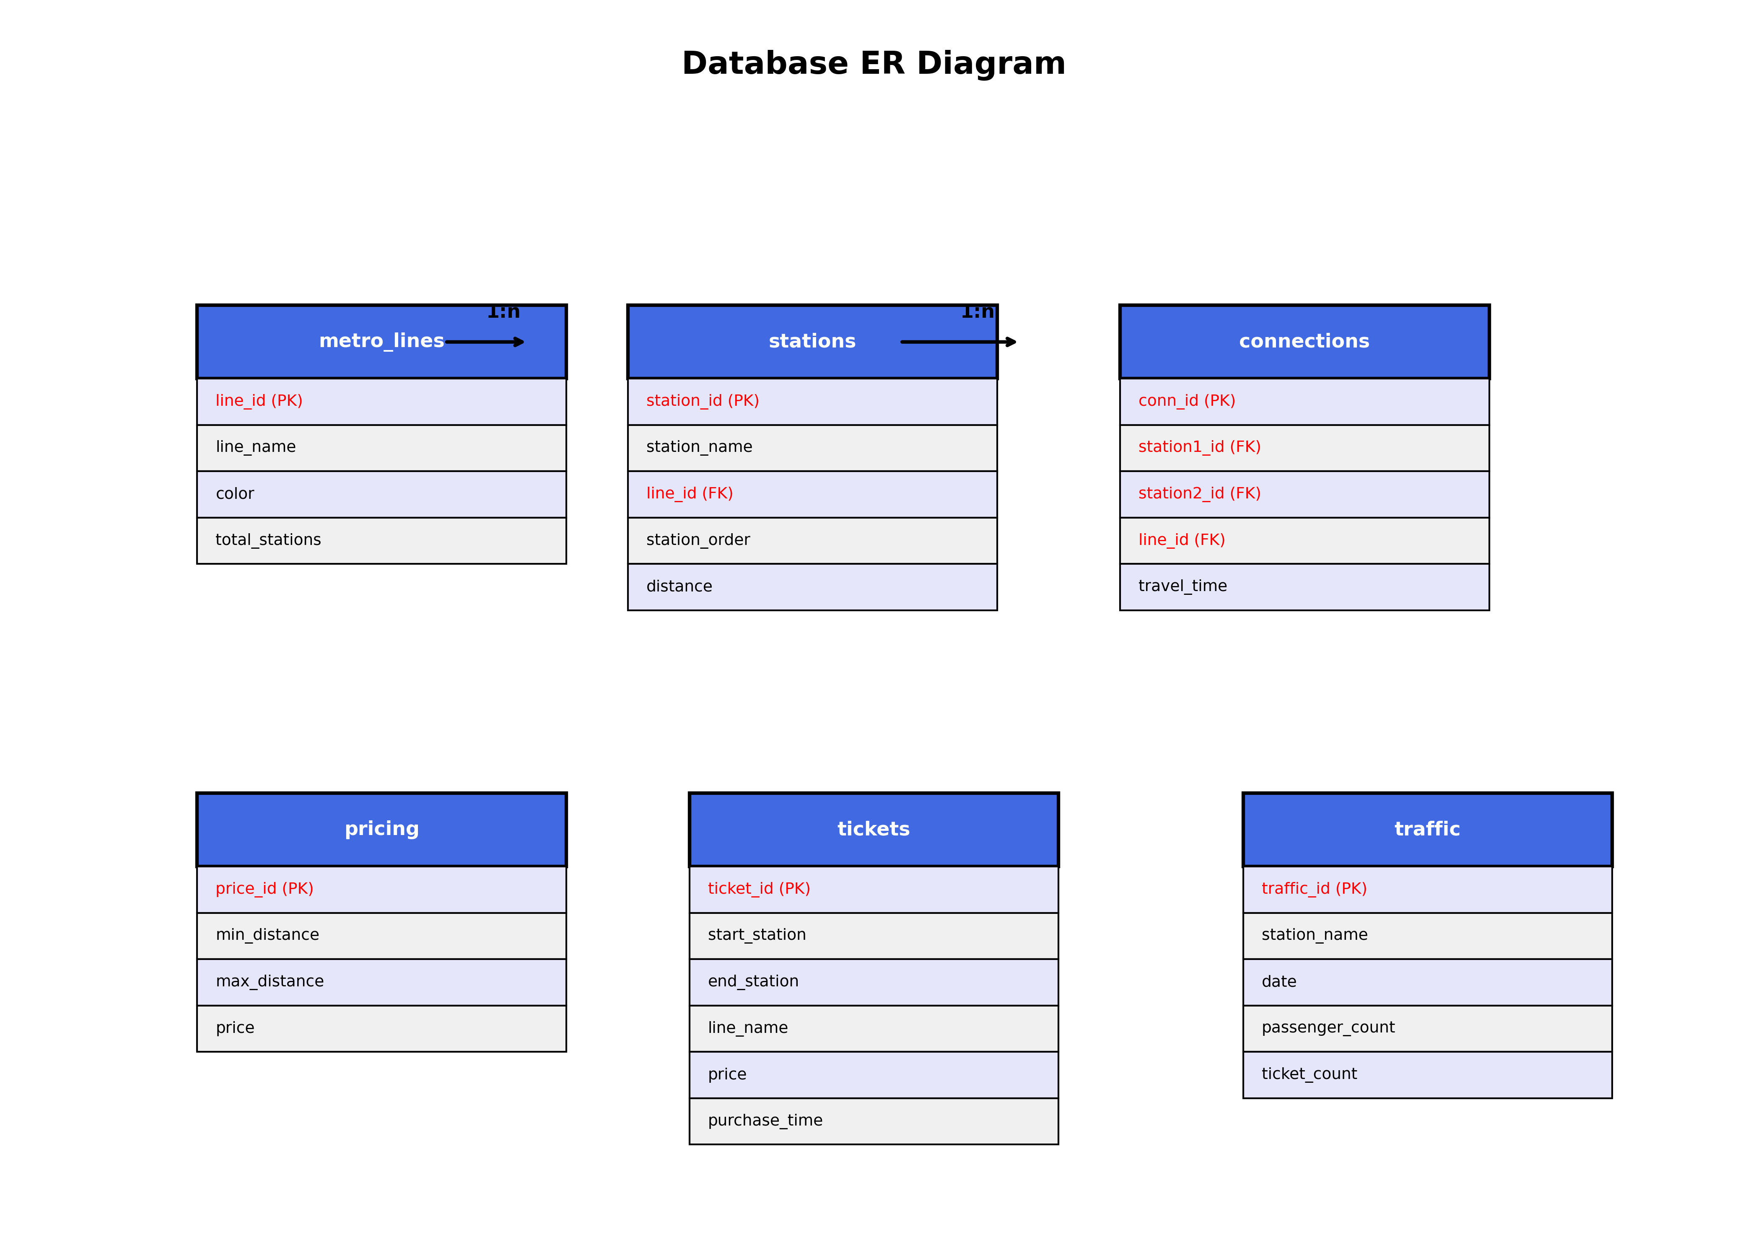
图3-2 数据库ER图
图3-2 数据库ER图
（1）metro_lines（线路表）
字段名 | 数据类型 | 说明
line_id | INTEGER | 线路编号（主键）
line_name | TEXT | 线路名称
color | TEXT | 线路颜色代码
total_stations | INTEGER | 站点总数
（2）stations（站点表）
字段名 | 数据类型 | 说明
station_id | INTEGER | 站点编号（主键，自增）
station_name | TEXT | 站点名称
line_id | INTEGER | 所属线路编号（外键）
station_order | INTEGER | 站点在线路中的顺序
distance_from_start | REAL | 距起点距离（公里）
（3）station_connections（站点连接表）
字段名 | 数据类型 | 说明
connection_id | INTEGER | 连接编号（主键，自增）
station1_id | INTEGER | 站点1编号（外键）
station2_id | INTEGER | 站点2编号（外键）
line_id | INTEGER | 线路编号（外键）
travel_time | INTEGER | 行驶时间（分钟）
（4）pricing（票价表）
字段名 | 数据类型 | 说明
pricing_id | INTEGER | 票价规则编号（主键，自增）
min_distance | REAL | 最小里程（公里）
max_distance | REAL | 最大里程（公里）
price | REAL | 票价（元）
（5）tickets（车票表）
字段名 | 数据类型 | 说明
ticket_id | INTEGER | 票务编号（主键，自增）
start_station | TEXT | 起点站
end_station | TEXT | 终点站
line_name | TEXT | 线路名称
price | REAL | 票价
purchase_time | TEXT | 购买时间
passenger_count | INTEGER | 乘客数量
（6）station_traffic（站点流量表）
字段名 | 数据类型 | 说明
traffic_id | INTEGER | 流量记录编号（主键，自增）
station_name | TEXT | 站点名称
date | TEXT | 日期
passenger_count | INTEGER | 乘客数量
ticket_count | INTEGER | 车票数量

3.3 数据类型定义
系统使用的主要数据类型和类定义如下：
# 线路数据类型
MetroLine = {
'line_id': int, # 线路编号
'line_name': str, # 线路名称
'color': str, # 颜色代码
'total_stations': int # 站点总数
}
# 站点数据类型
Station = {
'station_id': int, # 站点编号
'station_name': str, # 站点名称
'line_id': int, # 线路编号
'station_order': int, # 站点顺序
'distance_from_start': float # 距起点距离
}
# 车票数据类型
Ticket = {
'ticket_id': int, # 票号
'start_station': str, # 起点
'end_station': str, # 终点
'line_name': str, # 线路名
'price': float, # 票价
'purchase_time': str, # 购买时间
'passenger_count': int # 乘客数
}
# 统计数据类型
Statistics = {
'total_revenue': float, # 总票房
'total_tickets': int, # 总售票量
'today_revenue': float, # 今日票房
'today_tickets': int, # 今日售票
'line_stats': list # 各线路统计
}

4. 核心算法设计

4.1 路径规划算法

4.1.1 算法概述
路径规划是本系统的核心功能，需要在给定的地铁网络中找到从起点站到终点站的最优路径。本系统采用分层查找策略，根据起点和终点是否在同一条线路上，采用不同的查找方法。

4.1.2 算法流程图
路径规划算法的流程图如图4-1所示：
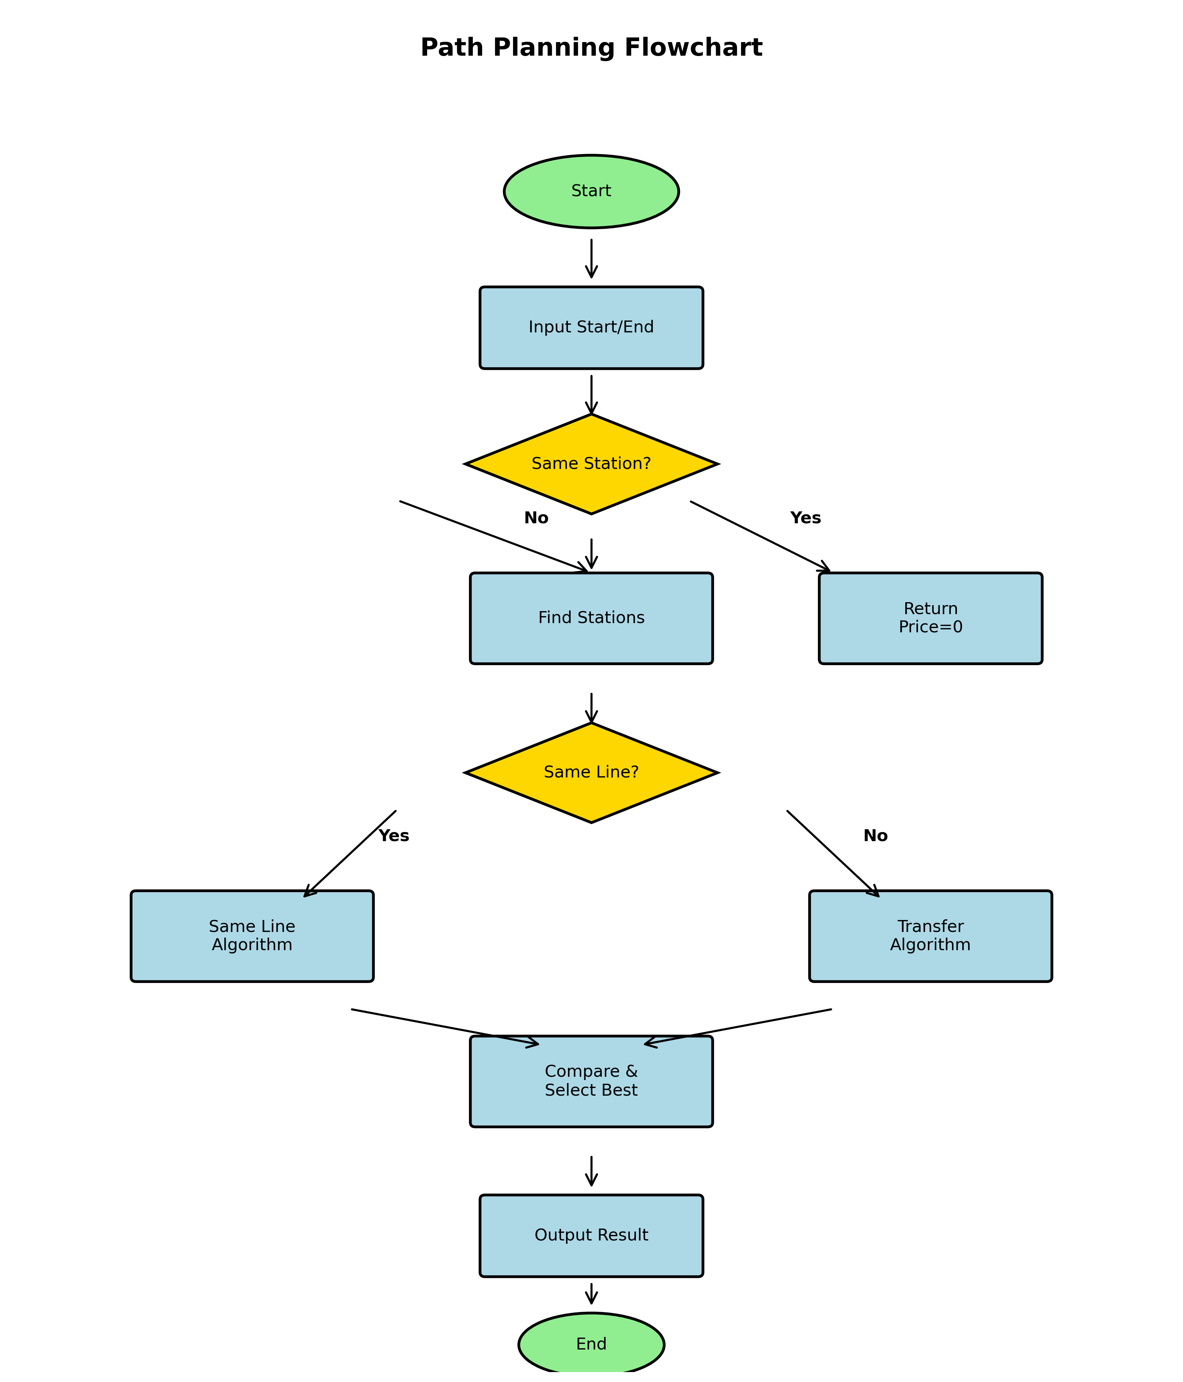
图4-1 路径规划算法流程图
图4-1 路径规划算法流程图

4.1.3 同线路路径查找算法
当起点站和终点站在同一条地铁线路上时，采用以下算法：
算法：同线路路径查找
输入：起点站ID，终点站ID，线路ID
输出：路径列表，票价
1. 获取线路上的所有站点列表
2. 查找起点和终点在列表中的索引位置
3. 根据索引大小确定行驶方向
4. 截取起点到终点之间的所有站点
5. 计算站数 = |起点索引 - 终点索引|
6. 计算里程 = 站数 × 平均站间距(2.5km)
7. 根据里程查询票价
8. 返回路径和票价

4.1.4 换乘路径查找算法
当起点站和终点站不在同一条线路上时，需要通过换乘站进行换乘：
算法：换乘路径查找
输入：起点站信息，终点站信息
输出：最优路径，最优票价
1. 获取起点线路的所有站点集合
2. 获取终点线路的所有站点集合
3. 计算两个集合的交集（换乘站候选）
4. 如果交集为空，返回无路径
5. 对于每个换乘站：
a. 计算起点到换乘站的路径和票价
b. 计算换乘站到终点的路径和票价
c. 合并两段路径（去重换乘站）
d. 汇总票价
6. 选择票价最低的路径作为最优路径
7. 返回最优路径和票价

4.2 票价计算算法
票价采用阶梯计价方式，根据乘车里程计算票价，票价规则图如图4-2所示：
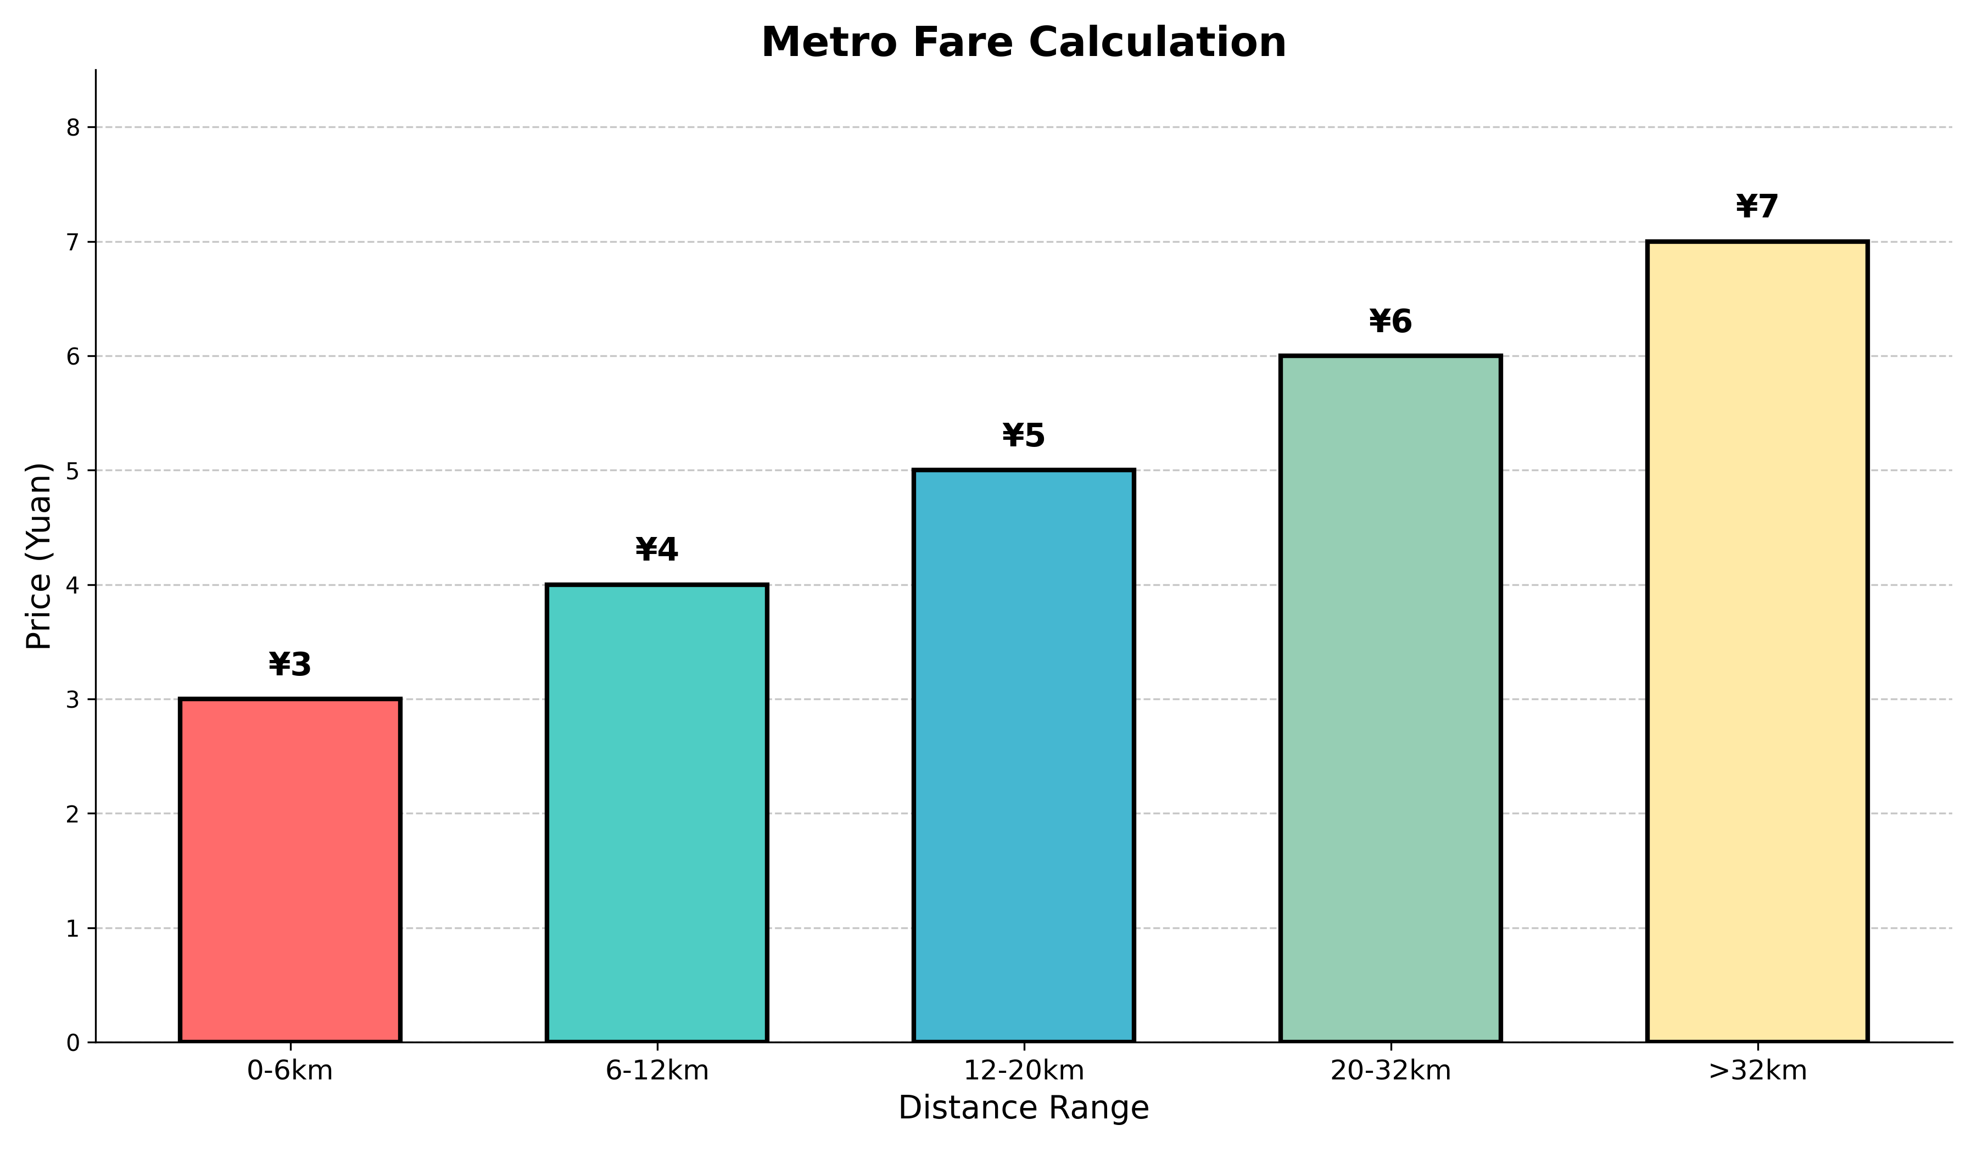
图4-2 票价计算规则
图4-2 票价计算规则
票价规则： - 0-6公里（含）：3元 - 6-12公里（含）：4元 - 12-20公里（含）：5元 - 20-32公里（含）：6元 - 32公里以上：7元
算法：票价计算 输入：行驶里程（公里） 输出：票价（元）
- 从数据库获取所有票价规则
- 遍历票价规则表
- 如果 里程 >= 最小里程 且 里程 < 最大里程
- 返回对应票价
- 如果未匹配任何规则，返回最高票价7元

5. 系统实现

5.1 开发环境
项目 | 说明
操作系统 | Windows 10/11
开发语言 | Python 3.10+
数据库 | SQLite 3
CLI界面 | 标准输入输出
Web界面 | Streamlit
测试框架 | unittest
绘图库 | matplotlib, networkx

5.2 模块划分
系统采用面向对象设计，共分为四个核心类，模块结构图如图5-1所示：
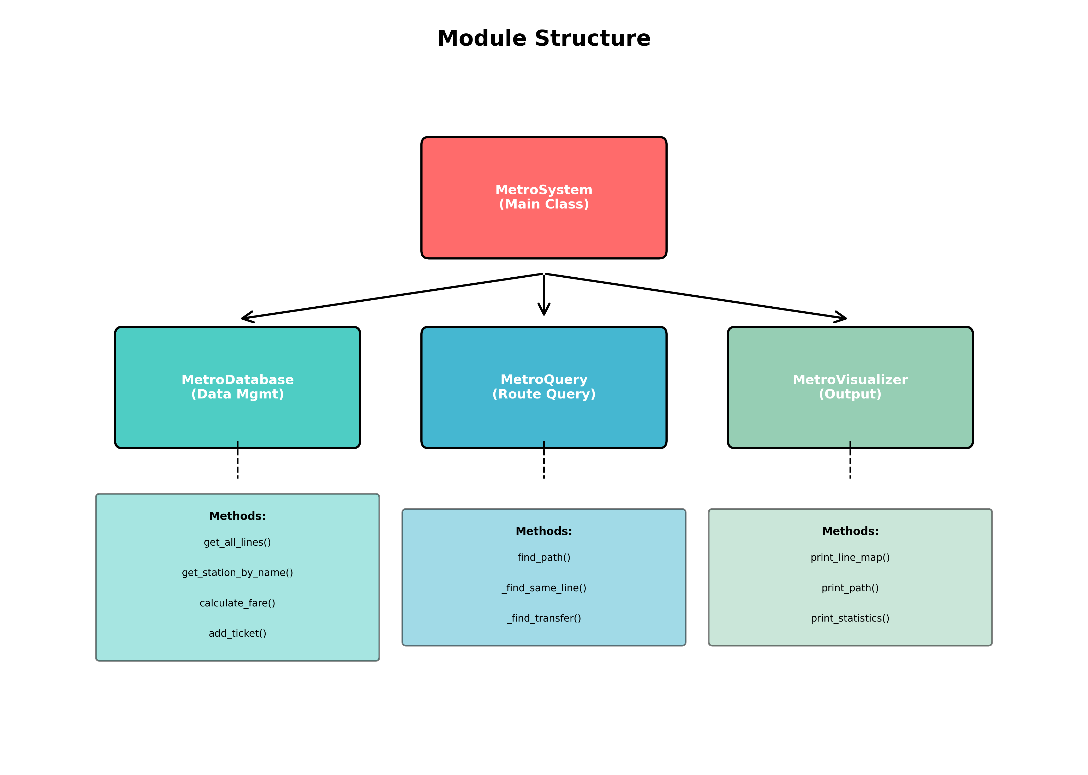
图5-1 模块结构图
图5-1 系统模块结构图
（1）MetroDatabase类（数据管理类）
负责所有数据库操作，包括： - _connect(): 建立数据库连接 - _init_tables(): 创建数据表 - _seed_data(): 初始化测试数据 - get_all_lines(): 获取所有线路 - get_line_stations(): 获取线路站点 - get_station_by_name(): 按名称查询站点 - calculate_fare(): 计算票价 - add_ticket(): 添加车票记录 - get_statistics(): 获取统计数据 - insert_line(): 添加线路 - insert_station(): 添加站点 - delete_station(): 删除站点 - update_station(): 更新站点
（2）MetroQuery类（路径查询类）
负责路径规划和查询： - find_path(): 查找最优路径 - _find_same_line_path(): 同线路路径查找 - _find_transfer_path(): 换乘路径查找 - _get_station_id(): 获取站点ID - get_line_info(): 获取线路信息
（3）MetroVisualizer类（界面输出类）
负责格式化输出： - print_line_map(): 打印线路图 - print_path(): 打印路径结果 - print_statistics(): 打印统计数据
（4）MetroSystem类（系统主类）
负责系统运行和交互： - run(): 启动系统主循环 - _print_main_menu(): 显示主菜单 - 各功能菜单处理方法

5.3 核心代码实现

5.3.1 数据库初始化
def _init_tables(self):
"""创建数据表"""
cursor = self.conn.cursor()
# 创建线路表
cursor.execute("""
CREATE TABLE IF NOT EXISTS metro_lines (
line_id INTEGER PRIMARY KEY,
line_name TEXT NOT NULL UNIQUE,
color TEXT,
total_stations INTEGER DEFAULT 0
)
""")
# 创建站点表
cursor.execute("""
CREATE TABLE IF NOT EXISTS stations (
station_id INTEGER PRIMARY KEY AUTOINCREMENT,
station_name TEXT NOT NULL,
line_id INTEGER NOT NULL,
station_order INTEGER NOT NULL,
distance_from_start REAL DEFAULT 0,
FOREIGN KEY (line_id) REFERENCES metro_lines(line_id)
)
""")
self.conn.commit()

5.3.2 路径规划核心算法
def find_path(self, start: str, end: str):
"""查找最优路径"""
if start == end:
return [start], 0
# 获取所有站点列表
stations = self.db.get_all_stations()
if start not in stations or end not in stations:
return None, None
# 获取起点和终点的详细信息
start_stations = self.db.get_station_by_name(start)
end_stations = self.db.get_station_by_name(end)
best_path = None
min_price = float('inf')
# 遍历所有起点-终点组合
for start_info in start_stations:
for end_info in end_stations:
if start_info['line_id'] == end_info['line_id']:
# 同线路查找
path, price = self._find_same_line_path(...)
if path and price < min_price:
min_price = price
best_path = path
else:
# 换乘路径查找
path, price = self._find_transfer_path(...)
if path and price < min_price:
min_price = price
best_path = path
return best_path, min_price if best_path else None

6. 界面展示

6.1 命令行界面（CLI）
命令行版本采用菜单驱动的交互方式，用户通过输入数字选择功能：
==================================================
地 铁 查 询 售 票 系 统
==================================================
1. 查看所有线路
2. 线路详情查询
3. 站点信息查询
4. 路径换乘查询
5. 购买车票
6. 售票历史记录
7. 运营统计信息
8. 数据管理
9. 地铁线路图
0. 退出系统
--------------------------------------------------
请选择功能 (1-9):
路径查询结果展示：
----------------------------------------
路 径 查 询 结 果
----------------------------------------
起点：苹果园
终点：东直门
站数：8 站
票价：¥7.0 元
途经站点：
└─ 苹果园
→ 古城路
→ 八角游乐园
→ 古城
→ 八宝山
→ 玉泉路
→ 五棵松
→ 万寿路
----------------------------------------

6.2 网页界面（Streamlit）
网页版本采用侧边栏导航设计，主要功能页面包括：
（1）首页概览 - 显示累计票房、累计售票、今日票房、今日售票等指标卡片 - 展示所有线路的站点列表
（2）线路查询 - 下拉选择线路 - 显示线路详细信息和站点列表 - 站点列表支持排序和筛选
（3）站点查询 - 关键字模糊搜索 - 显示搜索结果和站点详情 - 展示所有站点列表
（4）路径规划 - 起点站和终点站下拉选择 - 一键查询最优路径 - 途经站点可视化展示
（5）购票功能 - 起点终点选择 - 票价计算和购票确认 - 购票历史记录表格
（6）数据管理 - 添加/删除/修改线路和站点 - 表单验证和操作反馈
（7）统计信息 - 运营数据指标卡 - 各线路售票统计表格 - 票房占比柱状图

7. 系统测试
本系统使用unittest框架进行单元测试，覆盖所有核心功能模块。

7.1 测试用例设计
测试编号 | 测试内容 | 测试方法
test_1 | 查看所有线路 | 验证4条线路正确加载
test_2 | 线路详情查询 | 验证1号线10个站点
test_3 | 站点信息查询 | 验证模糊查询功能
test_4 | 获取所有站点列表 | 验证40个站点
test_5 | 票价计算 | 验证各区段票价
test_6 | 同线路路径查询 | 验证直达路径
test_7 | 起点终点相同 | 验证边界条件
test_8 | 无效站点查询 | 验证错误处理
test_9 | 购买车票 | 验证购票功能
test_10 | 售票历史记录 | 验证历史查询
test_11 | 运营统计信息 | 验证统计计算
test_12 | 添加新线路 | 验证插入功能
test_13 | 添加新站点 | 验证插入功能
test_14 | 删除站点 | 验证删除功能
test_15 | 修改站点 | 验证更新功能
test_16 | 获取线路信息 | 验证信息查询

7.2 测试结果
所有测试用例均已通过，系统功能完整，运行稳定。

8. 开发总结

8.1 难点分析
（1）换乘路径算法设计
换乘路径的查找是本系统最具挑战性的部分。由于地铁网络是多条线路组成的有向图，起点和终点可能位于不同线路上，需要通过换乘站连接两条线路。算法的难点在于：
- 如何高效地找出所有可能的换乘站点
- 如何避免路径重复（同一站点在路径中只出现一次）
- 如何在多条可选路径中选择最优路径
本系统采用集合交集的方式找出换乘站候选，然后遍历所有换乘组合，选择票价最低的路径作为最优解。
（2）数据一致性维护
系统涉及多个数据表的关联操作，如删除线路时需要考虑关联的站点和连接信息。本系统通过外键约束和业务逻辑双重保障数据一致性。
（3）界面循环交互设计
CLI版本需要支持用户连续操作而不退出程序。通过while循环和break语句实现主循环，用户可以在一轮操作完成后继续进行下一轮操作，直到主动选择退出。

8.2 算法亮点
（1）分层路径查找策略
系统采用分层查找策略，根据起点和终点是否在同一条线路上采用不同的算法： - 同线路：直接查找，算法简单高效 - 跨线路：通过换乘站连接，时间复杂度可控
这种策略避免了复杂的图搜索算法，在保证正确性的前提下大幅提升了查询效率。
（2）多路径比较选择
在换乘路径查找中，系统会遍历所有可能的换乘方案，并选择票价最低的路径作为最优解。这种设计确保了用户能够获得最经济的出行方案。
（3）模糊匹配查询
站点查询支持模糊匹配，用户只需输入部分站点名称即可找到相关站点，提升了用户体验。

8.3 技巧与经验
（1）模块化设计
系统采用类封装的方式，将不同功能模块化： - MetroDatabase类处理数据层 - MetroQuery类处理业务逻辑 - MetroVisualizer类处理界面输出 - MetroSystem类处理系统运行
这种设计提高了代码的可维护性和可扩展性，便于后续功能扩展。
（2）数据库连接管理
使用上下文管理器模式管理数据库连接，确保连接正确关闭，避免资源泄漏。SQLite数据库的轻量级特性使其非常适合桌面应用程序的数据存储需求。
（3）双界面支持
系统同时提供CLI和Web两种界面： - CLI版本适合服务器环境或远程连接 - Web版本提供更友好的可视化交互
两种界面共享相同的业务逻辑层和数据层，保证了功能的一致性。
（4）测试驱动开发
在开发过程中，使用单元测试验证各个功能模块的正确性。这种测试驱动的方式帮助及早发现和修复问题，提高了代码质量。

9. 参考文献
[1] 嵩天， 黄天羽， 礼欣. Python语言程序设计基础[M]. 北京： 高等教育出版社， 2017.
[2] SQLite Documentation. https://www.sqlite.org/docs.html
[3] Streamlit Documentation. https://docs.streamlit.io/
[4] Python Standard Library. https://docs.python.org/3/library/
[5] unittest — Unit testing framework. https://docs.python.org/3/library/unittest.html

附录

附录A：系统文件清单
文件名 | 说明
metro_cli.py | 命令行界面主程序
metro_streamlit.py | 网页界面主程序
metro_system.db | SQLite数据库文件
test_metro_system.py | 单元测试文件
generate_diagrams.py | 图表生成脚本
diagrams/ | 图表目录

附录B：图表文件清单
文件名 | 说明
system_architecture.png | 系统功能架构图
path_planning_flowchart.png | 路径规划算法流程图
database_erd.png | 数据库ER图
price_calculation.png | 票价计算规则图
metro_network_graph.png | 地铁网络拓扑图
module_structure.png | 模块结构层次图

附录C：数据库初始化数据
系统初始化时自动创建4条地铁线路，每条线路10个站点，共40个站点：
- 1号线（红色）：苹果园 → 军事博物馆
- 2号线（蓝色）：西直门 → 和平门
- 3号线（黄色）：东四十条 → 将台
- 4号线（绿色）：公益西桥 → 平安里

论文结束

